**공개SW개발지원사업**

**Pro-FTP설치**

개정 번호 : 0.1



# Pro-Ftp 설치

Pro-FTP를 apt-get 을 사용하여 설치하고 동작을 확인하는 과정을 기술한다.

## 준비

우선 패키지 목록을 업데이트 한다.

|  |
| --- |
| falinux@nadia:~$ sudo apt-get update  기존 http://ports.ubuntu.com precise Release.gpg  기존 http://ports.ubuntu.com precise-updates Release.gpg  기존 http://ports.ubuntu.com precise Release  기존 http://ports.ubuntu.com precise-updates Release  기존 http://ports.ubuntu.com precise/main Sources  기존 http://ports.ubuntu.com precise/universe Sources  기존 http://ports.ubuntu.com precise/main armhf Packages  기존 http://ports.ubuntu.com precise/universe armhf Packages  기존 http://ports.ubuntu.com precise/main TranslationIndex  기존 http://ports.ubuntu.com precise/universe TranslationIndex  기존 http://ports.ubuntu.com precise-updates/main Sources  기존 http://ports.ubuntu.com precise-updates/universe Sources  기존 http://ports.ubuntu.com precise-updates/main armhf Packages  기존 http://ports.ubuntu.com precise-updates/universe armhf Packages  기존 http://ports.ubuntu.com precise-updates/main TranslationIndex  기존 http://ports.ubuntu.com precise-updates/universe TranslationIndex  기존 http://ports.ubuntu.com precise/main Translation-ko  기존 http://ports.ubuntu.com precise/main Translation-en  기존 http://ports.ubuntu.com precise/universe Translation-ko  기존 http://ports.ubuntu.com precise/universe Translation-en  기존 http://ports.ubuntu.com precise-updates/main Translation-ko  기존 http://ports.ubuntu.com precise-updates/main Translation-en  기존 http://ports.ubuntu.com precise-updates/universe Translation-ko  기존 http://ports.ubuntu.com precise-updates/universe Translation-en  패키지 목록을 읽는 중입니다... 완료 |

## Pro-FTP설치

|  |
| --- |
| falinux@nadia:~$ sudo apt-get install proftpd-basic  패키지 목록을 읽는 중입니다... 완료  의존성 트리를 만드는 중입니다  상태 정보를 읽는 중입니다... 완료  제안하는 패키지:  proftpd-doc proftpd-mod-mysql proftpd-mod-pgsql proftpd-mod-ldap proftpd-mod-odbc proftpd-mod-sqlite openbsd-inetd inet-superserver  다음 새 패키지를 설치할 것입니다:  proftpd-basic  0개 업그레이드, 1개 새로 설치, 0개 제거 및 94개 업그레이드 안 함.  0 바이트/2,049 k바이트 아카이브를 받아야 합니다.  이 작업 후 3,616 k바이트의 디스크 공간을 더 사용하게 됩니다.  패키지를 미리 설정하는 중입니다...  Selecting previously unselected package proftpd-basic.  (데이터베이스 읽는중 ...현재 25551개의 파일과 디렉터리가 설치되어 있습니다.)  proftpd-basic 패키지를 푸는 중입니다 (.../proftpd-basic_1.3.4a-1_armhf.deb에서) ...  ureadahead에 대한 트리거를 처리하는 중입니다 ...  proftpd-basic (1.3.4a-1) 설정하는 중입니다 ... |

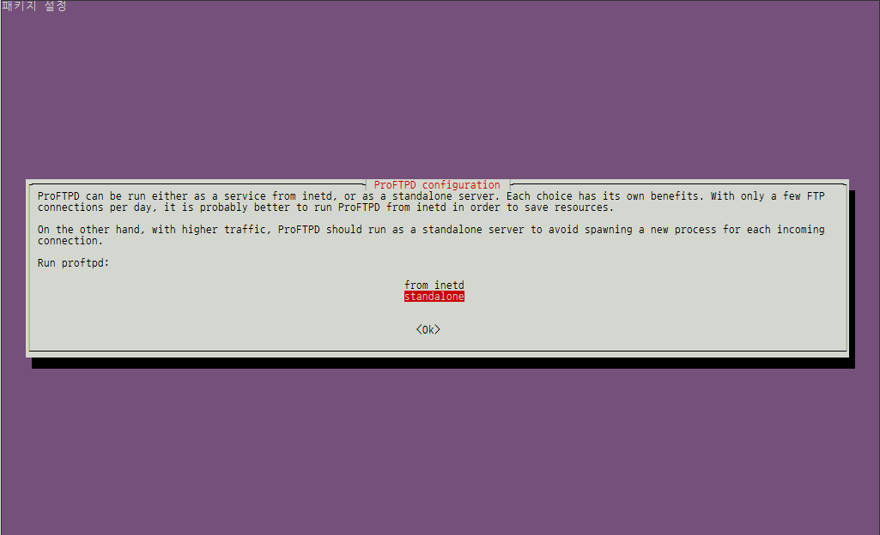

|  |
| --- |
| Warning: The home dir /var/run/proftpd you specified can't be accessed: No such file or directory  Adding system user `proftpd' (UID 103) ...  Adding new user `proftpd' (UID 103) with group `nogroup' ...  Not creating home directory `/var/run/proftpd'.  Adding system user `ftp' (UID 108) ...  Adding new user `ftp' (UID 108) with group `nogroup' ...  Creating home directory `/srv/ftp' ...  `/usr/share/proftpd/templates/welcome.msg' -> `/srv/ftp/welcome.msg.proftpd-new'  * Starting ftp server proftpd nadia proftpd[20174]: mod_tls/2.4.3: compiled using OpenSSL version 'OpenSSL 1.0.0e 6 Sep 2011' headers, but linked to OpenSSL version 'OpenSSL 1.0.1 14 Mar 2012' library  nadia proftpd[20174]: mod_sftp/0.9.8: compiled using OpenSSL version 'OpenSSL 1.0.0e 6 Sep 2011' headers, but linked to OpenSSL version 'OpenSSL 1.0.1 14 Mar 2012' library  nadia proftpd[20174]: mod_tls_memcache/0.1: notice: unable to register 'memcache' SSL session cache: Memcache support not enabled |

## 버전 확인

아래의 명령어로 Pro-FTP 서버의 버전을 확인한다.

|  |
| --- |
| falinux@nadia:~$ proftpd -v  ProFTPD Version 1.3.4a |

## 동작 확인

Ftp client를 설치하고 접속하여 Pro-FTP 서버가 정상 동작하고 있는지 확인한다.

|  |
| --- |
| falinux@nadia:~$ sudo apt-get install ftp  패키지 목록을 읽는 중입니다... 완료  의존성 트리를 만드는 중입니다  상태 정보를 읽는 중입니다... 완료  다음 새 패키지를 설치할 것입니다:  ftp  0개 업그레이드, 1개 새로 설치, 0개 제거 및 90개 업그레이드 안 함.  52.0 k바이트 아카이브를 받아야 합니다.  이 작업 후 124 k바이트의 디스크 공간을 더 사용하게 됩니다.  받기:1 http://ports.ubuntu.com/ubuntu-ports/ precise/main ftp armhf 0.17-25 [52.0 kB]  내려받기 52.0 k바이트, 소요시간 1초 (31.6 k바이트/초)  Selecting previously unselected package ftp.  (데이터베이스 읽는중 ...현재 20279개의 파일과 디렉터리가 설치되어 있습니다.)  ftp 패키지를 푸는 중입니다 (.../archives/ftp_0.17-25_armhf.deb에서) ...  ftp (0.17-25) 설정하는 중입니다 ...  update-alternatives: /usr/bin/netkit-ftp 사용해서 자동 모드에서 /usr/bin/ftp (ftp) 제공.  falinux@nadia:~$ ftp localhost  Connected to localhost.  220 ProFTPD 1.3.4a Server (Debian) [::ffff:127.0.0.1]  Name (localhost:falinux):Name (localhost:falinux): |